ИСПОЛнительный  комитет  КАМСКО-УСТЬИНСКОГО  МУНИЦИПАЛЬНОГО  РАЙОНА  РЕСПУБЛИКИ ТАТАРСТАН  ул. Калинина, д.31,  пгт. Камское Устье, 422820 | 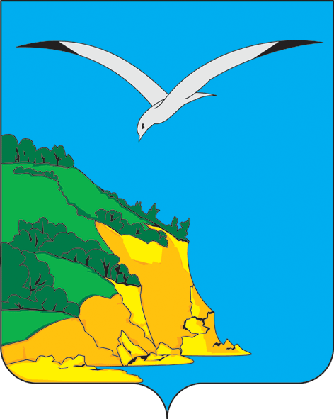 | ТАТАРСТАН  РЕСПУБЛИКАСЫ  КАМА ТАМАГЫ  МУНИЦИПАЛЬ РАЙОНЫ БАШКАРМА КОМИТЕТЫ  Калинин урамы, 31 йорт, штп. Кама Тамагы, 422820
тел.: (884377) 2-18-85, факс: 2-20-70, e-mail: Kamuste.Ispolkom@tatar.ru, http://kamskoye-ustye.tatarstan.ru.
ПОСТАНОВЛЕНИЕ КАРАР
_________________ № ______

Об утверждении состава межведомственной комиссии по обследованию детских игровых и спортивных площадок, расположенных на территории Камско-Устьинского муниципального района Республики Татарстан

В соответствии с письмом Министерства спорта Республики Татарстан от 24.01.2025 №121-ЛВ и Министерства образования и науки Республики Татарстан от 27.01.2025 №828/25 «О мерах предупреждения травмирования несовершеннолетних при эксплуатации детских игровых и спортивных площадок», а также в целях организации проверки технического состояния инвентаря в детских игровых и спортивных площадках, расположенных на территории Камско-Устьинского муниципального района, Исполнительный комитет Камско-Устьинского муниципального района ПОСТАНОВЛЯЕТ:
1. Утвердить состав межведомственной комиссии по обследованию детских игровых и спортивных площадок, расположенных на территории Камско-Устьинского муниципального района Республики Татарстан согласно приложению.
2. Контроль за исполнением настоящего постановления возложить на первого заместителя руководителя Исполнительного комитета Камско-Устьинского муниципального района Республики Татарстан Баржанова Р.Р.

И.о. руководителя Р.Р. Баржанов

Приложение №1
к постановлению
Исполнительного комитета
Камско-Устьинского
муниципального района
от _______________ 2025 г. №_______

Состав
межведомственной комиссии по обследованию
детских игровых и спортивных площадок, расположенных
на территории Камско-Устьинского муниципального района Республики Татарстан

Загидуллин Ринат Маратович | руководитель Исполнительного комитета Камско-Устьинского муниципального района Республики Татарстан, председатель комиссии;
Гимадеева Елена Александровна | начальник МКУ «Управления образования» Камско-Устьинского муниципального района Республики Татарстан, заместитель председателя комиссии;
Хуснутдинов Ильназ Хамитович | начальник отдела по делам спорта, молодежной политики и профилактики Исполнительного комитета Камско-Устьинского муниципального района, заместитель председателя комиссии.
Гафиатуллина  Гузель Асхатовна | начальник отдела инфраструктурного развития Камско-Устьинского муниципального района, секретарь комиссии;
 | Члены комиссии:
Баржанов Рустем  Ревович | первый заместитель руководителя Исполнительного комитета Камско-Устьинского муниципального района по строительству и ЖКХ;
Гимадеева Ильмира Альбасовна | ведущий специалист по охране труда и безопасности МКУ «Управления образования» Камско-Устьинского муниципального района;
Хахалев Олег  Николаевич | директор ООО «ЧУК «Затон»
Галимов Рамиль Ирекович | директор УК «Камское Устье»
Сергеев Дмитрий Николаевич | председатель ТСЖ «Тенишево»
Главы поселений (по согласованию)
Руководители образовательных организаций (по согласованию)

